**Церах (в 1м браке – Ганчына) Агапа (Cierachowa (Hanczyna) Ahapa)**

27 апреля 1794 г – венчание с вдовой Агапой Ганчыной (НИАБ 136-13-920, лист 1, №3/1794-б (ориг)).

**РГИА 823-2-18:** Лист 1. **Метрическая запись №3/1794-б (ориг).**

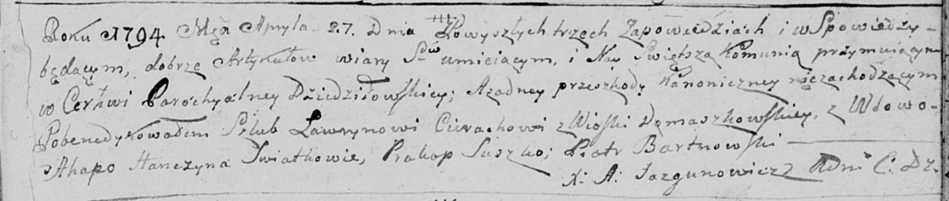

Дедиловичская Покровская церковь. 27 апреля 1794 года. Метрическая запись о венчании.

Cierach Ławryn – жених, деревня Домашковичи.

Hanczyna Ahapa – невеста, вдова.

Suszko Prakop – свидетель.

Bartnowski Piotr – свидетель.

Jazgunowicz Antoni – ксёндз.